附件2：
2020（第4届）抗菌科学与技术论坛交通指引
（一）珠江宾馆位置图
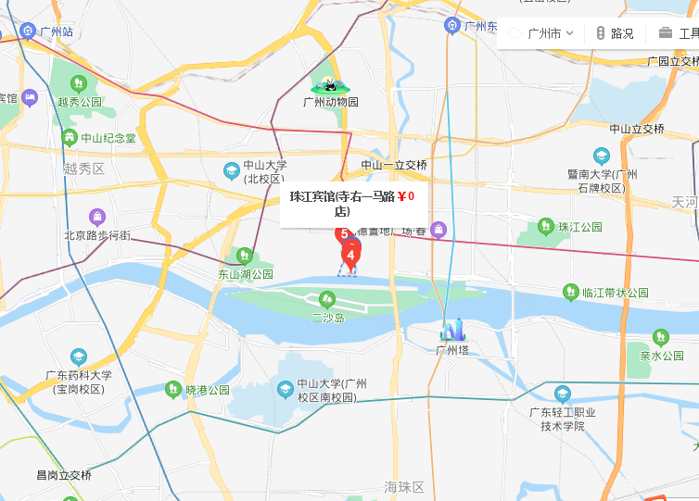
（二）路线指引
白云机场至珠江宾馆 | 在机场乘坐地铁3号线（北延段机场南站）至体育西路，换乘地铁3号线（番禺广场方向）至珠江新城，换乘地铁5号线（滘口方向）至五羊邨，A出口下车，至珠江宾馆1.1公里。  打车约130元。
广州火车站至珠江宾馆 | 在火车站乘坐地铁5号线至五羊邨，A出口下车，至珠江宾馆1.1公里。或乘坐225路公交车至珠江宾馆站下车。  打车约35元。
广州火车东站至珠江宾馆 | 广州东站乘坐地铁1号线至杨箕站，换乘地铁5号线至五羊邨，A出口下车，至珠江宾馆1.1公里。  打车约25元。
广州火车南站至珠江宾馆 | 广州南站乘坐地铁2号线至南洲站，换乘广佛线至沥滘站，换乘地铁3号线至珠江新城站，换乘地铁5号线至，至五羊邨，A出口下车，至珠江宾馆1.1公里。  打车约70元。

